Feuille de route pour la distribution des équipements et le versement des fonds

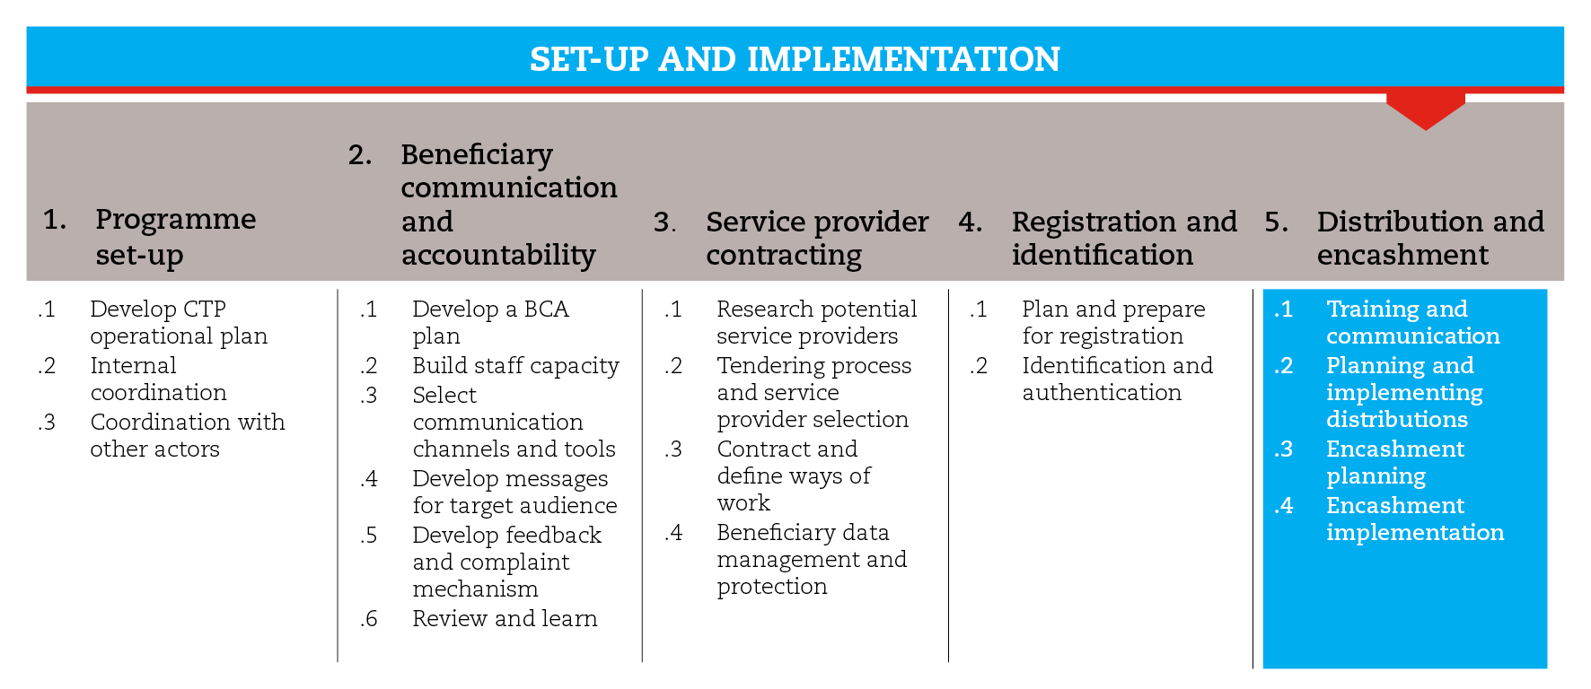

INTRODUCTION
Cette feuille de route vous guidera tout au long du processus de distribution du matériel requis en fonction du mécanisme de versement choisi. Pour les besoins de la Boîte à outils, la distribution d’argent, qu’elle soit effectuée directement par l’organisation ou par l’intermédiaire des prestataires de services financiers, sera appelée versement des fonds. Parfois, en particulier lorsque les systèmes financiers sont faibles ou inexistants du fait de la situation d’urgence, le versement direct est la seule option disponible.
Elle vous indiquera également quelles sont les ressources de la Boîte à outils qui sont les plus utiles pour cette étape et ses étapes subsidiaires. Ces outils devront être adaptés à vos besoins et à votre contexte.
Il est important de respecter les normes minimales définies pour cette étape aux fins de garantir la qualité des PTM.
Il est probable que vous deviez aller et venir entre les différentes étapes subsidiaires pour orienter la prise de décisions à mesure que des informations deviennent disponibles et que la mise en œuvre du processus progresse.
Pour obtenir des orientations plus détaillées sur la distribution et le versement des fonds, veuillez consulter les documents de référence mentionnés à la fin du document.

NORMES MINIMALES
- Le personnel de l’organisation et du prestataire de services doit être sensibilisé, informé et/ou formé au sujet des programmes de transferts monétaires, en fonction de leur niveau de participation aux distributions et aux versements.
- Vérifier que les plans de versement sont compatibles avec l’emplacement et les capacités du prestataire de services.
- Vérifier que les sites de distribution directe d’argent sont sécurisés et respectent la dignité des bénéficiaires.

ÉTAPES ET ÉTAPES SUBSIDIAIRES

Formation et communication
Avant de procéder aux distributions et aux versements, le personnel sur le terrain devrait avoir un aperçu général de ce que sont les programmes de transferts monétaires. L’accent devrait être mis sur les activités auxquelles il participera directement. Toutefois, le personnel devrait être en mesure de répondre aux questions les plus fréquentes des bénéficiaires ou, au moins, de pouvoir les orienter de manière appropriée. Parmi les outils de cette étape subsidiaire, vous trouverez un modèle de présentation pour une formation aux programmes de transferts monétaires et un questionnaire de fin de séance.
Lorsque vous travaillez avec des prestataires de services financiers, leur personnel devra également être sensibilisé et informé au sujet du programme de transferts monétaires. Les informations à communiquer dépendent du niveau de responsabilité des membres du personnel. Au minimum, l’ensemble du personnel doit connaître le mandat et les principes de la Croix-Rouge et du Croissant-Rouge, les objectifs et la portée du programme, les différents rôles et responsabilités, et les systèmes de redevabilité et de communication avec les bénéficiaires (y compris le mécanisme de réclamation et de réponse). Parmi les outils de cette étape subsidiaire, vous trouverez des orientations relatives à la formation des prestataires de services.
Si le réseau d’agents est très vaste, il peut être utile de leur envoyer une lettre détaillant le programme et les exceptions qui peuvent s’appliquer à certains bénéficiaires. Cela peut améliorer la préparation des agents, accroître la transparence du programme et faciliter le suivi. À cet effet, les outils de cette étape subsidiaire comprennent un modèle de lettre à adresser aux commerçants.

Planification et distribution de l’équipement nécessaire
Selon le mécanisme de distribution choisi, vous devrez fournir des équipements tels que des bons, des cartes, des téléphones mobiles et/ou des cartes SIM, etc. Les sites de distribution doivent être choisis et mis en place avec soin, et les distributions doivent être planifiées bien à l’avance, en collaboration avec la communauté et le prestataire de services financiers. Parmi les outils de cette étape subsidiaire, vous trouverez une liste de contrôle pour l’évaluation des sites de distribution, un plan d’organisation du site de distribution, une liste de distribution et un aperçu du plan de distribution.

Planification des versements et mobilisation des agents
Les prestataires de services financiers comptent normalement sur des agents indépendants pour couvrir le dernier kilomètre qui les séparent des bénéficiaires. Les agents peuvent être des propriétaires de magasins, des concessionnaires de temps d’antenne, ou toute autre entreprise disposée à fournir des services de versement en parallèle à son activité principale.
Le prestataire de services devrait vous fournir la liste de ses agents, ainsi que des informations sur leur emplacement et leur capacité journalière de versement. Cela permettra de déterminer quels bénéficiaires se rendront dans quel point de versement. Les prestataires de services doivent expliquer la méthode de calcul utilisée.
Parmi les outils de cette étape subsidiaire, vous trouverez un outil relatif à la capacité de versement des prestataires de services qui leur donnera des orientations sur les informations à fournir. En outre, vous trouverez un modèle d’estimation du temps nécessaire pour effectuer les versements qui vous donnera une idée du nombre de jours dont chaque agent a besoin pour effectuer les distributions aux bénéficiaires qui lui sont attribués. Cela vous permettra de remplir le modèle de plan de mobilisation des agents où figurent les dates auxquelles les formations et les versements auront lieu, ainsi que le modèle de plan de versement qui contient des informations détaillées sur le nombre de ménages, le montant total à distribuer et le calendrier pour chaque village. Ce plan de versement détaillé est adapté aux distributions à grande échelle, impliquant plusieurs sites et plusieurs communautés. Vous pouvez l’utiliser pour assurer la coordination avec les départements de la logistique, des finances, des ressources humaines, de la sécurité et, si possible, les autorités locales.

Lancement des versements
Le processus de versement peut varier en fonction du mécanisme de distribution. Idéalement, vous devriez vous référer aux procédures internes détaillées relatives aux transferts monétaires par le biais de différents mécanismes de distribution et types de prestataires de services, énoncées dans les procédures opérationnelles normalisées de votre organisation.
De manière générale, les versements débutent avec un ordre de transfert de fonds, qui invite et autorise le prestataire de services financiers à distribuer des fonds au nom de la Croix-Rouge et du Croissant-Rouge. Si l’ordre de transfert vise à donner des informations au prestataire de services sur le processus de planification, il devrait aussi indiquer le point ou l’agent de versement prévu. Le prestataire de services financiers peut proposer d’utiliser son propre modèle d’ordre de transfert de fonds. Sinon, vous pouvez adapter celui mis à disposition dans les outils de l’étape subsidiaire.
Vous devriez recevoir régulièrement, voire quotidiennement, des rapports du prestataire de services financiers sur le statut de chaque transfert. Les rapports devraient être présentés selon le format convenu dans le contrat. Parmi les outils de cette étape subsidiaire, vous trouverez un exemple de rapport d’activité.
Le cas échéant, en particulier lorsque l’organisation verse directement les fonds aux bénéficiaires, vous pouvez également produire et diffuser des rapports de distribution internes. Les outils de l’étape subsidiaire comprennent un modèle de rapport de versement. Vous pouvez l’utiliser pour obtenir un aperçu rapide des fonds distribués et du nombre de bénéficiaires servis.

Clôture des versements
Un rapprochement des fonds reçus et versés devrait être effectué régulièrement pendant toute la période de versement. À la fin du projet, le département des finances devrait effectuer un rapprochement final des fonds. Tous les comptes ouverts pour le programme de transferts monétaires doivent être soldés et rapprochés. Le prestataire de services financiers doit restituer tous les fonds restants et les comptes doivent être fermés. Tous les documents, en version papier et électronique, utilisés pour le traitement et la mise en œuvre des transferts monétaires doivent être conservés conformément aux politiques de conservation des documents de l’organisation.
DOCUMENTS DE RÉFÉRENCE
CaLP, Directives pour la mise en œuvre de transferts électroniques en situation d’urgence (2013)
http://www.cashlearning.org/resources/library/429-directives-pour-la-mise-en-oeuvre-de-transferts-lectroniques-en-situation-durgence
CaLP, Delivering Money: Cash Transfer Mechanisms in Emergencies (2010).
http://www.cashlearning.org/resources/library/6-delivering-money-cash-transfer-mechanisms-in-emergencies
CaLP, e-payments in CTP. A quick information sheet.
http://www.cashlearning.org/resources/library/287-e-payments-in-cash-transfer-programming-quick-tool
CaLP, A quick delivery guide: Cheques (2011).
http://www.cashlearning.org/resources/library/22-cheques---a-quick-delivery-guide-screen-version
CaLP, A quick delivery guide: Cards (2011).
http://www.cashlearning.org/resources/library/235-delivering-cash-through-cards---a-quick-delivery-guide-booklet
CaLP, A quick delivery guide: Direct Cash (2011).
http://www.cashlearning.org/resources/library/24-direct-cash---a-quick-delivery-guide-screen-version
CaLP, A quick delivery guide: Vouchers (2011).
http://www.cashlearning.org/resources/library/25-vouchers---a-quick-delivery-guide-booklet-version
CaLP, A quick delivery guide: Voucher fairs (2011).
http://www.cashlearning.org/resources/library/217-voucher-fairs-a-quick-delivery-guide-booklet-version

